LIKOVNA KULTURA Optičko miješanje boja – duga
Pripremi čisti list papira i flomastere (crveni , plavi i žuti).
Podsjetimo se, miješanjem primarnih (osnovnih ) boja nastaju sekundarne (izvedene) boje.
Pogledaj sliku i ponovi koje su boje primarne , a koje sekundarne. Kako nastaje ljubičasta boja?
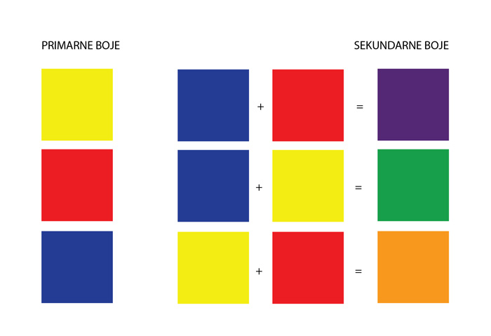
Što je optičko miješanje boja?
To je takvo miješanje boja koje se ne događa na paleti, već u našem oku. Na podlogu sitnim točkama, mrljama ili potezima nanosimo osnovne boje jednu do druge. Kada jednoličnim ponavljanjem jednog te istog elementa (u ovom slučaju točke) popunimo plohu, nastaje raster.

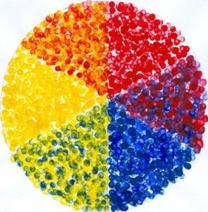

ZADATAK:
Danas ćete crtati flomasterom samo osnovnim bojama. Točkama ćete crtati rastere različitih oblika koji se preklapaju, kako bi se na tim mjestima pojavilo optičko miješanje izvedene boje. Na taj ćete način nacrtati neobičnu dugu.
Na slici je obična duga nastala optičkim miješanjem boja. Ti nacrtaj dugu koja će imati drugačiji, neuobičajen oblik. Koristi isključivo osnovne boje i pazi jesu li točke dovoljno guste kako bi se pomiješale u oku.
Svoj rad donesi u školu na idući sat Likovne kulture.
